烟台经济技术开发区第八初级中学2023—2024学年地理学科教研活动及成果
为了有效推进深度课堂建设，促进我校教学提质增效，开发区第八初级中学于11月8日举行了地理教研组课程整合研讨会。
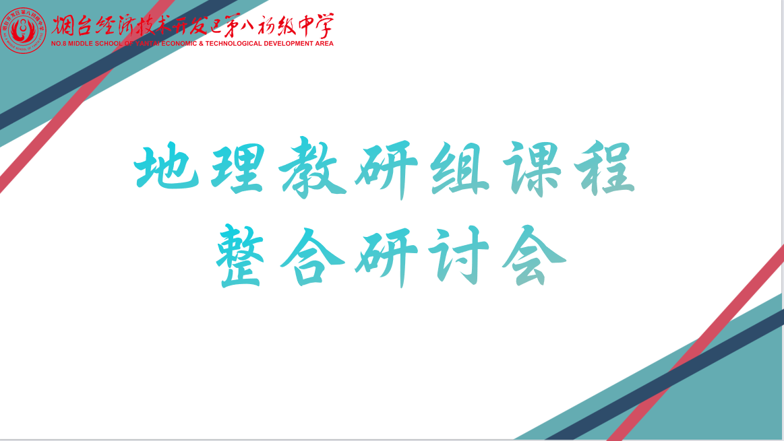
示范课引领
会议第一项由孙明享副校长进行以课标为导向的课程整合示范课展示。本节示范课讲授的内容为初一地理河流部分，课堂上教师引导得法，学生兴趣浓厚，气氛活跃。孙校长充分利用导学案，将学生的思、学、练进行了有机结合，使教师主导作用和学生主体作用和谐统一，真正实现了课堂教学的高效化。同时，本节展示课的呈现及学案的制作也充分体现了地理组的团队协作精神。
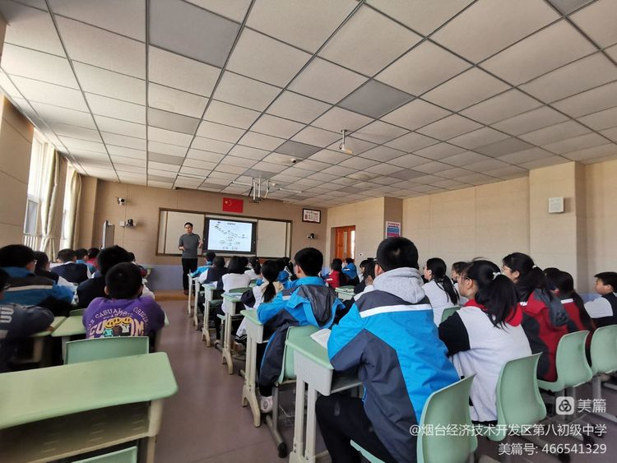
研讨评课
观课结束后，梁维泉校长带领老师们进行了互动评课，李双老师等就各自的关注点交流了看法，老师们对课堂教学方式、导学案使用方法等进行了热烈讨论，说亮点、解疑惑、共提升,有效地实现了听评有得。
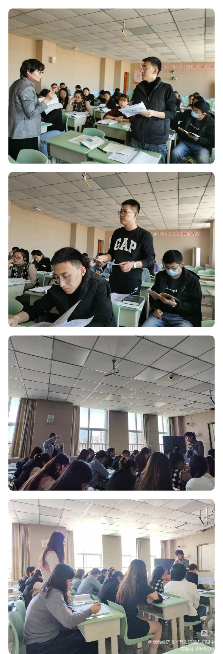
经验分享
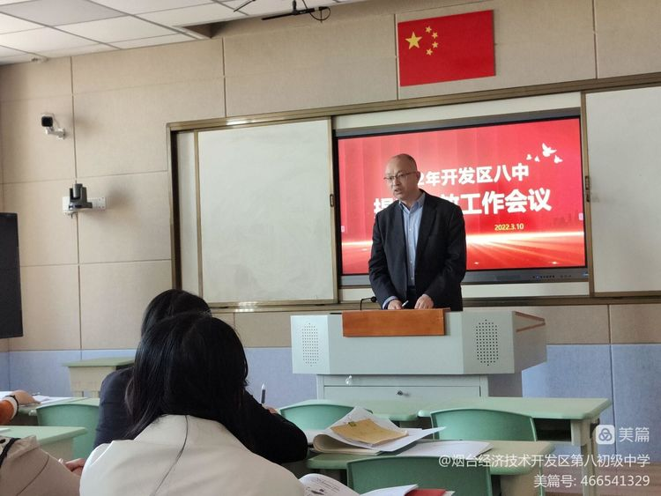
随后，张玉宁老师就自己的导学案制作思路以及使用方法为老师们进行了细致的讲解，同时就老师们困惑进行了一一解答。
总结提升
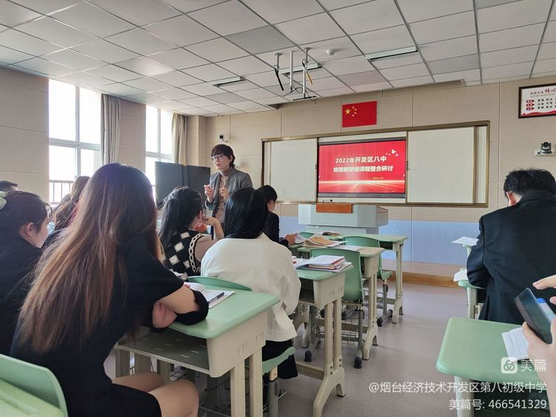
最后，张校长就本次研讨进行总结发言，对地理组的课例展示以及学案设计表示了充分的肯定，并再次强调了提高课堂效率的重要性。张校长表示，导学案的有效利用对提高课堂教学效率的重要意义，为全体教研组长、备课组长构建高效课堂指明了方向。
本次研讨会充分展示了开发区第八初级中学地理教师团队实战练精兵、抱团打胜仗、互助同提升的的良好精神。开发区八中将在充分发挥本次研讨活动的辐射作用的基础上，改进教学方法，提高课堂效率，全面推进高效课堂建设。

